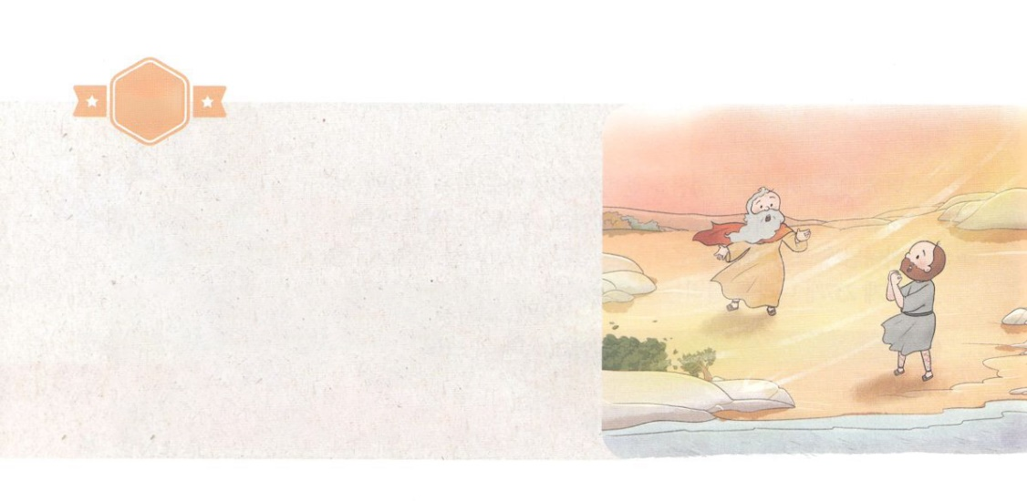

がくいんふくいんか

１か

**Ⅰ列18:1～15**あなたさまには、イゼベルがのたちをしたとき、のしたことがらされていないのですか。はのをずつほらにし、パンとでらをいました。、あなたは『って、エリヤがここにいると、あなたのにえ』とわれます。はをすでしょう。」するとエリヤはった。「がえているのはきておられます。ずは、きょう、のにましょう。」（13～15）

1. オバデヤは100の（）をかすでした（Ⅰ列18:1～15）

1）オバデヤはアハブ王のでした

2）オバデヤはエリヤのでした

3）オバデヤは100の（）をしてかしました

2. エリヤのに7000のがされていました（Ⅰ列19:1～21）

1）エリヤはがえられるをけました（Ⅰ列19:1～8）

2）エリヤはのかすかないをくようになりました（Ⅰ列19:12）

3）はエリヤに7,000のをえておられました（Ⅰ列19:8）

3.エリシャはドタンのをするでした

1）エリシャはエリヤにの２つのけをめました（Ⅱ列2:9～11）

2）エリシャがアラムのをてれている、いのをいて、のがえるように

しました。（Ⅱ列6:16）

3）アラムのがとることができないようになりました（Ⅱ列6:23）

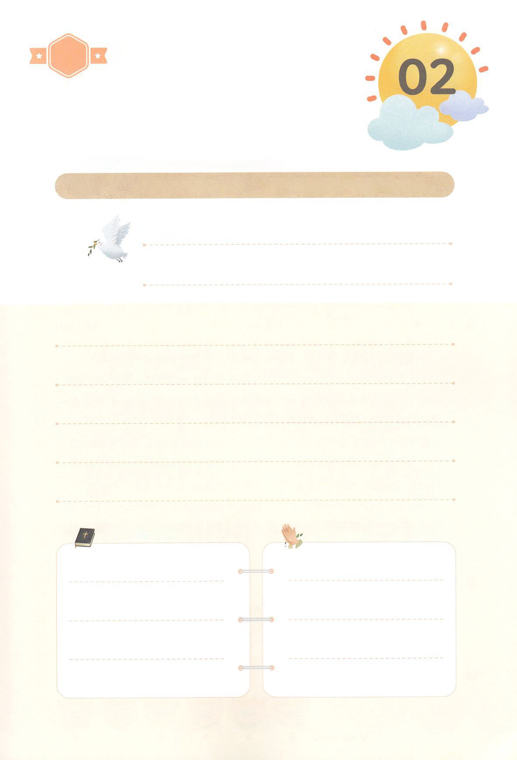

（の）のために、

のをしてをささげみことばを

のにすることまで、すべてがです

はですから、をするは、とまことによって

しなければなりません。（ヨハネ4:24）

になものをできたかチェックするのにってください

　　　　　　　＜どものりの＞　をむ

　　　　　　　タイトル

るみことば　　　　　　　　　　のりの

れいはい

（）

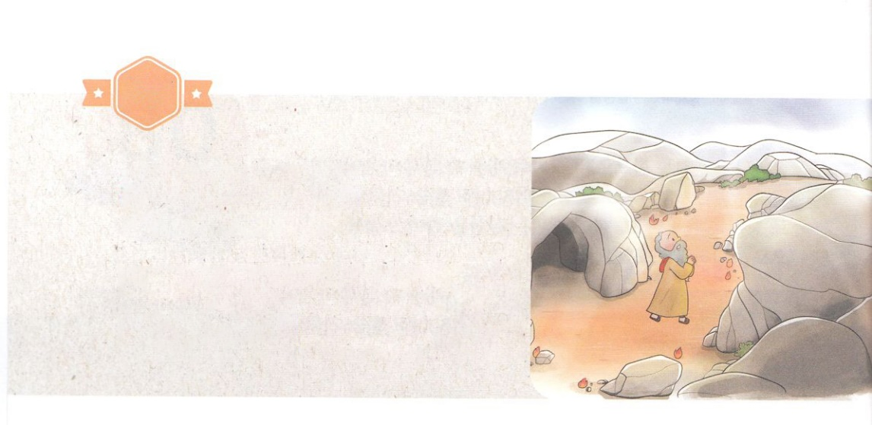

がくいんふくいんか

２か

エリヤ

**Ⅰ列17:1**ギルアデのティシュベののティシュベエリヤはアハブにった。「のえているイスラエルの、はきておられる。のことばによらなければ、ここ、のはももらないであろう。」

1.エリヤがいました

1）エリヤはギルアデのティシュベでした（Ⅰ列17:1）

2）ナジルであったエリヤは、からのをのがして、がけてしまいました（Ⅰ列19:13）

3）エリヤは、のバプテスマのヨハネのとしてきたです（ルカ1:17）

4）エリヤは、のに現れた人物です（マタ19:1～7）

5）エリヤはいまものなとしてられています

2.エリヤがアハブとないをすることになりました

1）がエリヤをしてもの、がらないことをされました（Ⅰ列17:1～3）

2）エリヤはカルメルで、バアルとアシェラのたちとのをしました（Ⅰ列18:1～16～19）

3）はらエリヤをばれ、ホレブでをえられました（Ⅰ列19:1～21）

3.エリヤにれたしるしがあります

1）はツァレファテのやもめをしてエリヤがえることのないようにされました（Ⅰ列17:14～16）

2）はエリヤをしてんだやもめのをかすをわされました（Ⅰ列17:17～24）

3）はエリヤをしてがらないところにをらせるようにされました（Ⅰ列18:41～45）

4）エリヤがにったら、にがりてささげとをいてしまいました（Ⅰ列18:24～38）



（の）のために、

のをしてをささげみことばを

のにすることまで、すべてがです

はですから、をするは、とまことによって

しなければなりません。（ヨハネ4:24）

になものをできたかチェックするのにってください

　　　　　　　＜どものりの＞　をむ

　　　　　　　タイトル

るみことば　　　　　　　　　　のりの

れいはい

（）



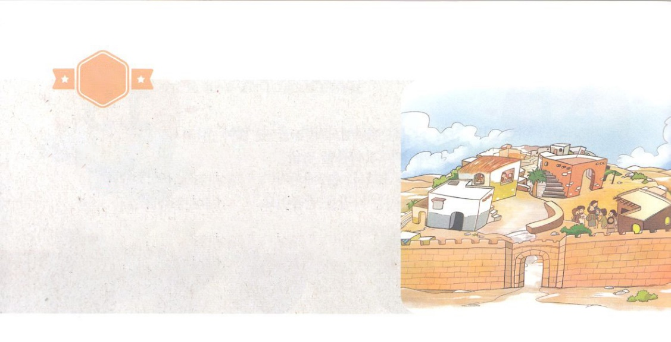

がくいんふくいんか

３か

エリシャ

**Ⅰ列19:16**　また、ニムシのエフーにをそそいで、イスラエルのとせよ。また、アベル・メホラののシャファテのエリシャにをそそいで、あなたにわるとせよ。

1.エリシャはもしいにされたでした

1）エリシャはアベル・メホラのでした（Ⅰ列19:16）

2）エリシャはエリヤのしにいました（Ⅰ列19:19～21）

3）エリシャはエリヤがにげられることをました（Ⅱ列2:1～12）

2.エリシャはもなきをしたでした

1）エリシャは７をつけるためにのつのけをめました（Ⅱ列2:9～11）

2）エリシャはドタンののになりました（Ⅱ列6:8～23）

3.エリシャはにのみことばをえました

1）エリシャはイスラエルがモアブとのにすることをしました（Ⅱ列3:11～27）

2）エリシャはシュネムののんだをかしました（Ⅱ列4:8～37）

3）エリシャはアラムのがすることをしました（Ⅱ列6:8～23）

4）エリシャはがくることをしました（Ⅱ列8:1～3）

5）エリシャはアラムのベン・ハダデのをしました（Ⅱ列8:7～15）



（の）のために、

のをしてをささげみことばを

のにすることまで、すべてがです

はですから、をするは、とまことによって

しなければなりません。（ヨハネ4:24）

になものをできたかチェックするのにってください

　　　　　　　＜どものりの＞　をむ

　　　　　　　タイトル

るみことば　　　　　　　　　　のりの

れいはい

（）



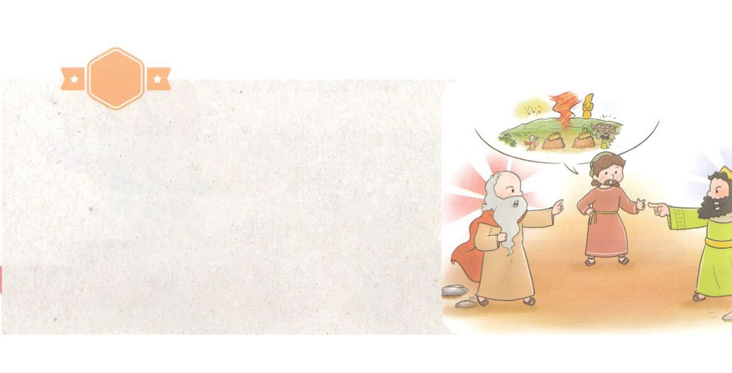

がくいんふくいんか

４か

オバデヤ

**Ⅰ列18:1～15**それから、かなりたって、に、のようなのことばがエリヤにあった。「アハブにいにけ。わたしはこのにをらせよう。」そこで、エリヤはアハブにいにかけた。そのころ、サマリヤではききんがひどかった。アハブはをつかさどるオバデヤをびせた。――オバデヤはにをれていた。イゼベルがのたちをしたとき、オバデヤはのをいし、ずつほらのにかくまい、パンとでらをった――（1～4）

1.はごとにRemnantをこしてられました

1）はのでRemnantをこしてられました（申6:4～9）

2）はりのでRemnantをこしてられました（イザ60:1～22）

3）はドタンののでRemnantをこしてられました（Ⅱ列6:8～23）

2. がオバデヤにえられたがありました

1）オバデヤはアハブ王のでした

2）オバデヤはエリヤのでした

3）オバデヤは100ののけた、、でした

3.オバデヤのが３つのとしてれました

1）カルメルです（Ⅰ列王18:1～40）

2）ホレブです（Ⅰ列王19:1～21）

3）ドタンのです（Ⅱ列王6:8～23）



（の）のために、

のをしてをささげみことばを

のにすることまで、すべてがです

はですから、をするは、とまことによって

しなければなりません。（ヨハネ4:24）

になものをできたかチェックするのにってください

　　　　　　　＜どものりの＞　をむ

　　　　　　　タイトル

るみことば　　　　　　　　　　のりの

れいはい

（）



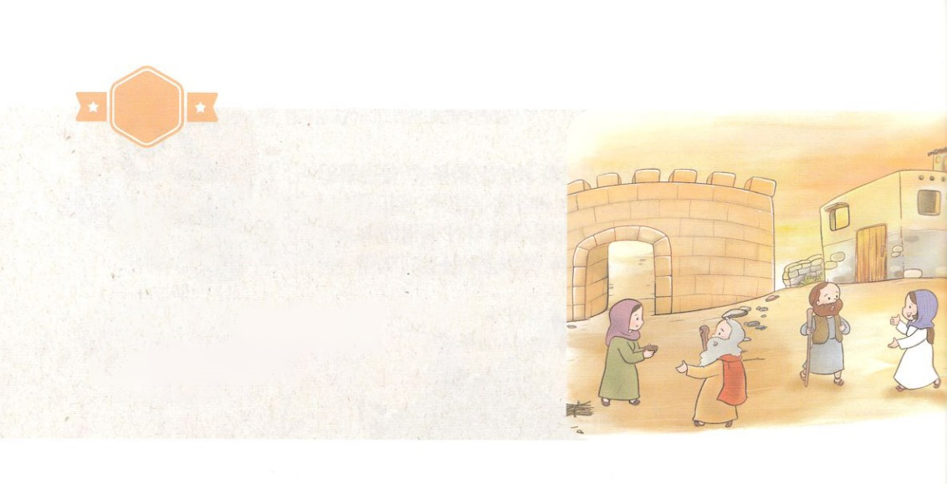

がくいんふくいんか

５か

されたたち

**Ⅰ列19:18**しかし、わたしはイスラエルのにをしておく。これらのはみな、バアルにひざをかがめず、バアルにづけしなかったである。

1.はされたたちをにいられました

1）てられたのようにえますが、がられたりのです

2）されていたであり、がえられたでした

3）にえましたが、のによってらされた（された）でした

2.エリヤとエリシャのされたたちがいます

1）オバデヤです（Ⅰ列18:1～15）

2）バアルにひざまずかない７のです（Ⅰ列19:18）

3）イスラエルとのたちです（Ⅱ列6:8～23）

3.さいがなをしたたちもいました

1）ツァレファテのやもめです（Ⅰ列17:8～24）

2）シュネムのです（Ⅱ列4:25～36）



（の）のために、

のをしてをささげみことばを

のにすることまで、すべてがです

はですから、をするは、とまことによって

しなければなりません。（ヨハネ4:24）

になものをできたかチェックするのにってください

　　　　　　　＜どものりの＞　をむ

　　　　　　　タイトル

るみことば　　　　　　　　　　のりの

れいはい

（）

